APN设置方法

步骤一：打开设置，点击“双卡和移动网络”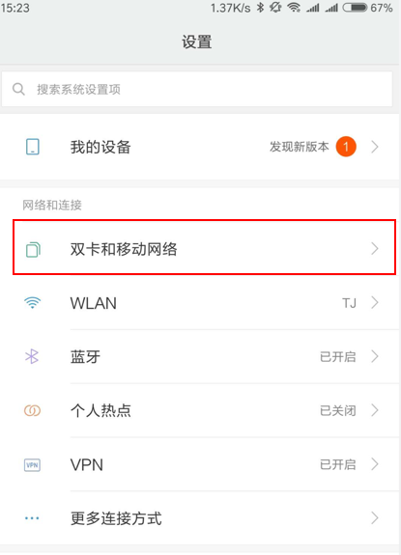

步骤二：选择大象卡插入的卡槽，如果大象卡插入卡1就点击卡1，如果大象卡插入卡2，就点击卡2

步骤三：点击接入点名称

步骤四：点击“新建APN”

步骤五：在名称处填写“大象卡”，在APN处填写“cmnet”,其他地方不用填写，填好后保存即可

现在你就可以使用大象卡的网络了